Шпаргалка для родителей

ЗВУКОВЫЕ СИМВОЛЫ
Всем известно, что обучение дошкольников должно происходить в игре. Обучение чтению - не исключение. Помочь ребенку освоить такой сложный материал, как звуки и буквы, могут игры со звуковыми символами.
Звуковой символ - это графическое изображение звука, отображающее особенности его артикуляции. Звуковые символы изображаются на карточках из картона примерно 10 х 10 см.
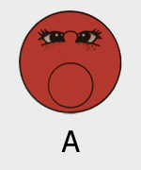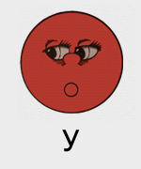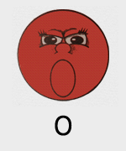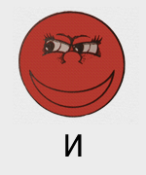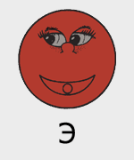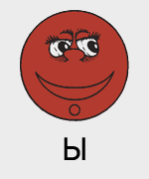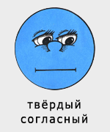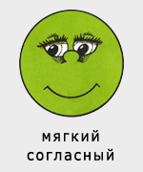

Рекомендуется изучать звуки в такой последовательности: «а», «у», «о», «и», «э», «ы». Не переходите к изучению следующего звука, пока не усвоен предыдущий.
Ход занятия:
- покажите ребенку звуковой символ и назовите звук, четко артикулируя: ребенок должен хорошо видеть ваши губы;
- соотнесите символ с действиями людей или животных (девочка плачет «а-а-а», паровоз гудит «у-у-у», девочка охает «о-о-о», лошадка кричит «и-и-и»)
- произнесите вместе с ребенком звук перед зеркалом и обратите внимание ребенка на движение губ (когда мы произносим звук«а» - рот широко открыт; когда произносим «о» - губы выглядят как овал; при произнесении «у» - губы сложены трубочкой; при произнесении «и» - губы вытянуты в улыбку...)

После того как ребенок усвоит эти звуки, можно переходить к заданиям:
- поймай звук
Взрослый произносит гласные звуки, а ребенок должен хлопнуть в ладоши, услышав заданный звук.
- внимательный малыш
Взрослый называет звук, а ребенок должен показать соответствующий символ.
- хорист
Пропеваем заданный звук с разными интонациями.
- сломанный телевизор
Нужно сделать из картонной коробки экран телевизора с вырезанным окошком. Объясните ребенку, что у телевизора сломался звук, и поэтому нельзя услышать, что говорит диктор (взрослый беззвучно артикулирует гласные звуки в окошке телевизора). Ребенок должен угадать, какой звук произносится. Затем можно поменяться ролями.
- звуковые песенки
Предложите ребенку составить звуковые песенки типа «а-у» (дети кричат в лесу), «у-а» (плачет ребенок), «и-а» (кричит ослик),«о-о» (мы удивляемся). Сначала ребенок определяет первый звук в песенке, протяжно пропевая ее, затем - второй. Потом малыш с помощью взрослого выкладывает эту песенку из звуковых символов и прочитывает составленную схему.
- кто первый
Покажите ребенку картинку с предметом, который начинается с гласного «а», «у», «о» или «и». Ребенок должен четко назвать, что нарисовано на картинке, выделяя голосом первый звук (например, «у-у-у-утка»). Затем ребенок должен выбрать соответствующий символ.
- эхо
Цель игры - закрепить четкое произношение гласных звуков. Взрослый произносит ряд звуков (звукосочетаний), а дети (эхо) - повторяют то, что услышали, например: [а][у], [и][о], [и]о][э], [у][а][ы], [у][а], [ы][й], [э][й], [а][о].

